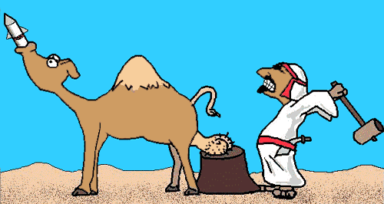
“Raketat balistike të Sadam Husseinit”

